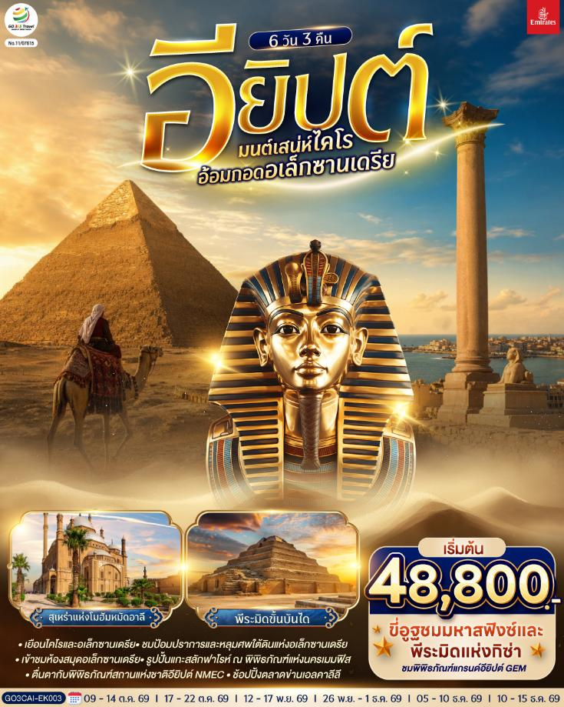

มนต์เสน่ห์ไคโร อ้อมกอดอเล็กซานเดรีย
อียิปต์ 6 วัน 3 คืน
โดยสายการบิน Emirates (EK)


วัน | โปรแกรมการเดินทาง | เช้า | เที่ยง | ค่ำ | โรงแรมที่พัก
1 | สนามบินสุวรรณภูมิ | - | - | ✈ | -
2 | ดูไบ - สนามบินไคโร – อเล็กซานเดรีย – หลุมศพใต้ดินแห่งอเล็กซานเดรีย - เสาปอมเปย์ - ป้อมปราการ - สาธิตการทำกระดาษปาปิรุสและน้ำหอม – ห้องสมุด  อเล็กซานเดรีย - ไคโร | ✈ |  |  | Azal Pyramids  หรือเทียบเท่า
3 | ไคโร – เมมฟิส – พิพิธภัณฑ์มิท ราฮินา - ซัคคาร่า พีระมิดขั้นบันได – พีระมิดโค้ง – พีระมิดแดง - ไคโร |  |  |  | Azal Pyramids  หรือเทียบเท่า
4 | ไคโร – กิซ่า - มหาปิรามิดแห่งกิซ่า - มหาสฟิงซ์ - กิจกรรมขี่อูฐ - พิพิธภัณฑ์แกรนด์อียิปต์ (GEM) - ตลาดข่านเอลคาลีลี |  |  |  | Azal Pyramids  หรือเทียบเท่า
5 | ไคโร - ป้อมปราการไคโร - สุเหร่าแห่งโมฮัมหมัดอาลี - มัสยิดอัมร์ อิบน์ อัล-อัส – ย่านประวัติศาสตร์คอปติก – พิพิธภัณฑ์สถานแห่งชาติ (NMEC) อียิปต์ - สนามบินไคโร |  |  | ✈ | -
6 | ดูไบ - สนามบินสุวรรณภูมิ | ✈ | ✈ | ✈ | -

กําหนดวันเดินทาง | ผู้ใหญ่พัก 2-3 ท่าน  ท่านละ | พักเดี่ยว  เพิ่มท่านละ | ราคาทัวร์กรณีมีตั่วเครื่องบินแล้ว  (Join Land) | ราคาเด็กอายุไม่เกิน 11 ขวบ พักกับผู้ใหญ่  2 ท่าน  (ไม่เสริมเตียง)
9-14 ต.ค.69 | 48,800 | 6,900 | 27,900 | 40,900
17-22 ต.ค.69 | 48,800 | 6,900 | 27,900 | 40,900
12-17 พ.ย.69 | 48,800 | 6,900 | 27,900 | 40,900
26 พ.ย. - 1 ธ.ค.69 | 48,800 | 6,900 | 27,900 | 40,900
5-10 ธ.ค.69 | 48,800 | 6,900 | 27,900 | 40,900
10-15 ธ.ค.69 | 48,800 | 6,900 | 27,900 | 40,900
วีซ่าอียิปต์ใช้เวลาในการพิจารณาประมาณ 35-45 วัน
ราคาทัวร์ข้างต้นยังไม่รวมค่าทิปมัคคุเทศก์ท้องถิ่นและคนขับรถรวม 35 USD/ท่าน/ทริป
ราคาทัวร์ข้างต้นยังไม่รวมค่าทิปหัวหน้าทัวร์จากเมืองไทย 18 USD/ท่าน/ทริป

วันแรก | สนามบินสุวรรณภูมิ
18.00 น. | คณะพร้อมกัน ณ สนามบินสุวรรณภูมิ อาคารผู้โดยสารระหว่างประเทศ สายการบิน Emirates เจ้าหน้าที่ คอยต้อนรับและอำนวยความสะดวก
21.35 น. | ออกเดินทางจากสนามบินสุวรรณภูมิ โดยสายการบิน Emirates เที่ยวบินที่ EK 373
วันที่สอง | ดูไบ - สนามบินไคโร – อเล็กซานเดรีย - หลุมศพใต้ดินแห่งอเล็กซานเดรีย - เสาปอมเปย์ – ป้อมปราการ – สาธิตการทำกระดาษปาปิรุสและน้ำหอม – ห้องสมุดอเล็กซานเดรีย - ไคโร
00.50 น. | เดินทางถึงสนามบินดูไบ ให้ท่านรอเปลี่ยนเครื่อง
04.00 น. | ออกเดินทางจากสนามบินดูไบ โดยสายการบิน Emirates เที่ยวบินที่ EK 929
06.50 น. | เดินทางถึง สนามบินไคโร ประเทศอียิปต์ (Egypt) นำท่านผ่านพิธีการตรวจคนเข้าเมืองและศุลกากร
นำท่านเดินทางไปยัง เมืองอเล็กซานเดรีย (Alexandria) ซึ่งเป็นเมืองใหญ่อันดับ 2 รองจากกรุงไคโร เมืองนี้เคยถูกปกครองโดยชาวเมืองอียิปต์ ชาวกรีก ชาวโรมัน รวมถึงการครอบครองของราชวงศ์ชาวมุสลิมต่างๆ ทำให้เมืองนี้เป็นแหล่งผสมผสานศิลปะอียิปต์ กรีก โรมัน และอิสลามเข้าด้วยกันอย่างน่าสนใจยิ่ง เมืองอเล็กซานเดรียเคยเป็นหมู่บ้านประมงเล็กๆ เมื่อประมาณ 1,200 ปีก่อนคริสตกาล จนเมื่อ 332 ปีก่อนคริสตกาล พระเจ้าอเล็กซานเดอร์มหาราช (Alexander the Great) แห่งราชวงศ์อาร์กีด จากแคว้นมาซิโดเนีย ได้เข้ามายึดครองและมีคำสั่งให้ปรับปรุงขยายเมืองเพื่อสถาปนาเป็นเมืองหลวงในสมัยพระองค์ พร้อมทั้งตั้งชื่อว่า
เมืองอเล็กซานเดรีย และเมืองนี้ยังเป็นสถานที่สำคัญในตำนานรักอันยิ่งใหญ่ของพระนางคลีโอพัตรา (Cleopatra) และจอมทัพผู้กล้าแห่งโรมัน มาร์ค แอนโทนี (Mark Antony) ปัจจุบันนี้เป็นเมืองพักผ่อนตากอากาศที่มีชื่อเสียงแห่งหนึ่งของโลก นำท่านชม หลุมฝังศพใต้ดินแห่งอเล็กซานเดรีย (Catacomb) ซึ่งได้รับการยกย่องให้เป็น 1 ใน 7 สิ่งมหัศจรรย์ของโลกยุคกลาง เป็นอุโมงค์ที่เก็บศพและทรัพย์สมบัติของกษัตริย์อียิปต์โบราณ
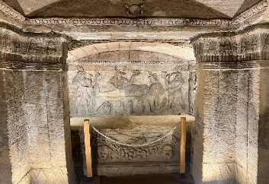
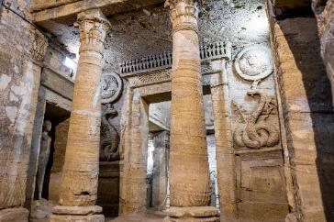
กลางวัน | รับประทานอาหารกลางวัน ณ ภัตตาคารพื้นเมือง
บ่าย | นำท่านชม เสาปอมเปย์ (Pompey’s Pillar) ซึ่งเป็นสิ่งสําคัญโบราณในสมัยโรมันปกครองอียิปต์ มีลักษณะเป็นเสาแกรนิตสูงประมาณ 27 เมตร คำว่าปอมเปย์นั้นเป็นชื่อเพื่อนสนิทของจูเลียส ซีซ่า (Julius Caesar) ผู้นําที่ยิ่งใหญ่แห่งโรมัน ซึ่งภายหลังทั้งสองได้กลายเป็นศัตรูกัน ปัจจุบันนี้เหลือเพียงแค่เสาโบราณแบบกรีก ตั้งอยู่อย่างโด่ดเด่น และสฟิงซ์อีกสองตัว จากนั้นนำท่านชมป้อม ปราการซิทาเดล Citadel หรือ Fort of Qaitbay อดีตนั้นคือที่ตั้งของประภาคารฟาโรส (Pharos of Alexandria) ที่ได้รับการยกย่องให้เป็น 1 ใน 7 สิ่งมหัศจรรย์ของโลกยุคโบราณ สร้างประมาณ 270 ปีก่อนคริสต์ศักราช ในรัชสมัยพระเจ้าปโตเลมีที่ 1 โดยสถาปนิกชื่อ โซสเตรโตส สร้างด้วยหินอ่อนแกะสลัก มีตะเกียงขนาดใหญ่บนยอด โดยนักประวัติศาสตร์สันนิษฐานว่าในเวลากลางวันจะปล่อยควัน และในเวลากลางคืนจะเป็นแสงไฟสว่างที่เห็นได้จากระยะไกล
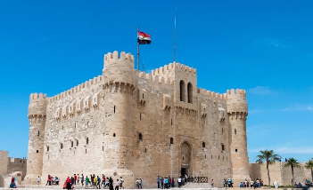
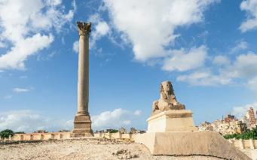
 | จากนั้นนำท่านชมการสาธิตทำกระดาษปาปิรุส กระดาษปาปิรุส คือ วัสดุสำหรับเขียนยุคแรกของโลกที่ทำจากต้นกกอียิปต์ (ปาปิรุส) โดยชาวอียิปต์โบราณนำมาทำเป็นกระดาษเพื่อจดบันทึกเรื่องราวต่างๆ การนำลำต้นของต้นปาปิรุสมาลอกเปลือก ฝานเป็นแผ่นบาง ๆ นำไปแช่น้ำ กดทับด้วยหินหนักเป็นเวลา 21 วัน ก่อนนำมาวางเรียงเป็นสองชั้นสลับทิศทาง แล้วทุบให้เป็นเนื้อเดียวกัน ทิ้งให้แห้ง และขัดผิวให้เรียบเนียน รวมถึงชม หัวน้ำหอมหรือน้ำมันหอมระเหย ที่มีประวัติศาสตร์การปรุงน้ำหอมมายาวนานตั้งแต่ยุคฟาโรห์ โดยวัฒนธรรมอียิปต์โบราณจะเน้นหัวน้ำหอมบริสุทธิ์ 100% ที่ไม่มีส่วนผสมของแอลกอฮอล์ ทำให้กลิ่นหอมติดทนนานเป็นพิเศษ ให้ท่านเลือกซื้อตามอัธยาศัย
 | นำท่านเข้าชม ห้องสมุดอเล็กซานเดรีย (Library of Alexandria) หอสมุดหลวงของอียิปต์โบราณ ซึ่งเป็นศูนย์กลางการเรียนรู้ที่ใหญ่ที่สุด เดิมถือว่าเป็น 1 ในสิ่งมหัศจรรย์แห่งโลกยุคโบราณ ภายในรวมหนังสือทุกภาษามากกว่า 8 ล้านเล่ม วารสารกว่า 4 พันฉบับ
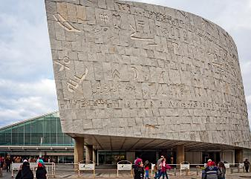
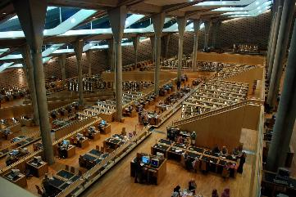
 | สมควรแก่เวลานำท่านเดินทางกลับสู่ เมืองไคโร (Cairo) เมืองหลวงของประเทศอียิปต์ในปัจุบัน ตั้งอยู่ริมฝั่งแม่น้ำไนล์ เป็นมหานครที่มีความทันสมัย เมืองเก่าแก่ที่มีอารยธรรมรุ่งเรืองในอดีตและยังคงหลงเหลือความโบราณอยู่ให้เห็นมากมาย เป็นหนึ่งในเมืองที่ใหญ่ที่สุดในตะวันออกกลาง และไคโรยังได้ชื่อว่าเป็นเมืองที่รวบรวมสถานที่ท่องเที่ยวที่สำคัญความล้ำค่าของวัฒนธรรมที่ติดอันดับโลกไว้มากมาย เป็นเมืองที่ต้องมาสัมผัสซักครั้งในชีวิต
ค่ำ | รับประทานอาหารค่ำ ณ ภัตตาคารจีน
ที่พัก | นำท่านเข้าสู่ที่พัก Azal Pyramids หรือเทียบเท่า
วันที่สาม | ไคโร - เมมฟิส – พิพิธภัณฑ์มิท ราฮินา - ซัคคาร่า พีระมิดขั้นบันได - ดาห์ชูร์ - พีระมิดโค้ง - พีระมิดแดง - ไคโร
เช้า | รับประทานอาหารเช้า ณ ห้องอาหารของโรงแรม
 | นำท่านเดินทางสู่ เมืองเมมฟิส (Memphis) เมืองหลวงแรกของอาณาจักรอียิปต์โบราณ เมื่อฟาโรห์นาเมอร์ (Narmer) ได้รวบรวมอาณาจักรอียิปต์รวมเป็นหนึ่งเดียวได้ นำท่านชม รูปแกะสลักขนาดยักษ์ ด้วยหินอลาบาสเตอร์ของฟาโรห์รามเสสที่ 2 (Ramesses II) ใน พิพิธภัณฑ์มิท ราฮินา MIT Rahina Museum ระหว่างทางยังมีต้นอินทผาลัมขึ้นเป็นแถวอย่างสวยงามอีกด้วย จากนั้นนำท่านเดินทางไปยัง เมืองโบราณซัคคาร่า (Saqqara) เพื่อชม พีระมิดขั้นบันได (Step Pyramid of Saqqara) หรือพีระมิดแห่งโจเซอร์ Pyramid of Djoser พีระมิดแห่งแรกในประวัติศาสตร์อียิปต์โบราณ และเป็นสิ่งก่อสร้างจากหินสกัดขนาดใหญ่ที่สุดและเก่าแก่ที่สุดในโลก พีระมิดนี้สร้างขึ้นในราชวงศ์ที่ 3 (ประมาณ 2,700 ปีก่อนคริสตกาล) เพื่อเป็นสุสานของฟาโรห์ซอเซอร์ (Djoser) ออกแบบโดยสถาปนิกอัจฉริยะนามว่า อิมโฮเทป (Imhotep) ซึ่งพลิกโฉมการสร้างสุสานจากเดิมที่เป็นรูปทรงกล่องสี่เหลี่ยมชั้นเดียว (Mastaba) ให้กลายเป็นการวางหินซ้อนกันขึ้นไปเป็นขั้นบันได 6 ชั้น สูงประมาณ 60 เมตร ซึ่งสิ่งก่อสร้างขนาดใหญ่ ยังเป็นต้นแบบของพีระมิดในยุคต่อมา
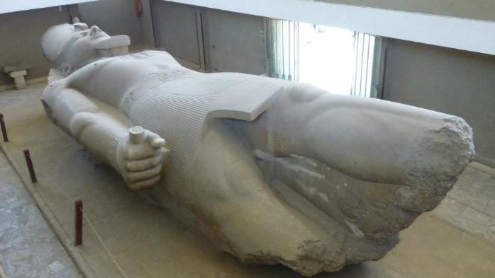
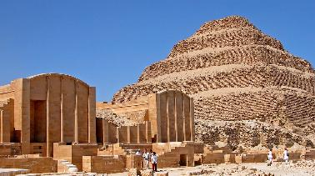
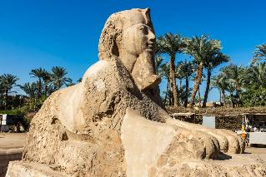
กลางวัน | รับประทานอาหารกลางวัน ณ ภัตตาคารพื้นเมือง
บ่าย | นำท่านเดินทางสู่ ดาห์ชูร์ (Dahshur) พื้นที่ตั้งสุสานโบราณระดับกษัตริย์ของอียิปต์โบราณ มีฐานะเป็นมรดกโลกทางวัฒนธรรมโดย UNESCO ตั้งอยู่บนที่ราบสูงทะเลทรายทางฝั่งตะวันตกของแม่น้ำไนล์ สถานที่แห่งนี้มีความสำคัญอย่างยิ่งทางประวัติศาสตร์ เพราะเป็นจุดเปลี่ยนผ่านของวิวัฒนาการการสร้างพีระมิด จากพีระมิดขั้นบันได (ที่ซัคคารา) ไปสู่พีระมิดทรงเหลี่ยมสมบูรณ์แบบ (ที่กีซา) โดยส่วนใหญ่เป็นผลงานการสร้างของ ฟาโรห์สเนฟรู (Sneferu) พระราชบิดาของฟาโรห์คูฟูผู้สร้างมหาพีระมิด นำท่านชม พีระมิดโค้ง Bent Pyramid พีระมิดที่สะท้อนถึงความพยายามครั้งแรกของคนโบราณในการสร้างพีระมิดผิวเรียบทรงเหลี่ยมสมบูรณ์แบบ ตัวพีระมิดมีมุมเอียงที่หักชันตรงช่วงครึ่งบน มีผิวหินปูนชั้นนอกหลงเหลืออสมบูรณ์ที่สุดในอียิปต์ และ พีระมิดแดง Red Pyramid พีระมิดทรงเหลี่ยมสมบูรณ์แบบแห่งแรกของโลกที่สร้างสำเร็จที่สร้างขึ้นต่อจากพีระมิดโค้ง โดยสร้างขึ้นจากหินปูนสีแดง
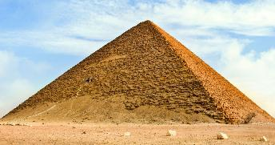
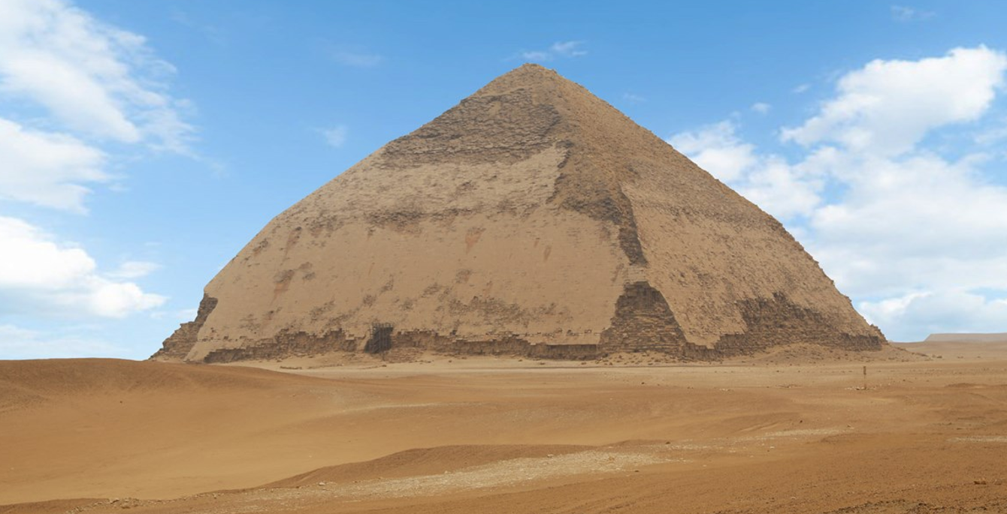
 | สมควรแก่เวลานำท่านเดินทางกลับสู่กรุงไคโร
ค่ำ | รับประทานอาหารค่ำ ณ ภัตตาคารจีน
ที่พัก | นำท่านเข้าสู่ที่พัก Azal Pyramids หรือเทียบเท่า
วันที่สี่ | ไคโร – กิซ่า - มหาปิรามิดแห่งกิซ่า - มหาสฟิงซ์ - กิจกรรมขี่อูฐ – พิพิธภัณฑ์  แกรนด์อียิปต์ (GEM) – ตลาดข่านเอลคาลีลี
เช้า | รับประทานอาหารเช้า ณ ห้องอาหารของโรงแรม
 | นำท่านเดินทางสู่ เมืองกิซ่า (Giza) เมืองใหญ่อันดับ 3 ของประเทศอียิปต์ นำท่านเข้าชม มหาพีระมิดแห่งเมืองกิซ่า (Great Pyramid of Giza) คือ พีระมิดคูฟู (Khufu), พีระมิดคาเฟร (Khafre), พีระมิดเมนคูเร (Menkaure) โดยพีระมิดคูฟู นั้นเป็นพีระมิดที่ใหญ่และเก่าแก่ที่สุดในบรรดามหาพีระมิดแห่งเมืองกิซ่า เป็นที่บรรจุพระบรมศพของกษัตริย์คีออปส์ (Cheops) หรือ ฟาโรห์คูฟู (Khufu) แห่งราชวงศ์ที่ 4 ซึ่งปกครองอาณาจักรอียิปต์เมื่อประมาณกว่า 4,600 ปีมาแล้ว ใช้เวลาก่อสร้างทั้งสิ้นประมาณ 30 ปี และใช้แรงงานกว่าแสนคน ได้รับการยกย่องว่าเป็น 1 ใน 7 สิ่งมหัศจรรย์ของโลกยุคเก่าและเป็นหนึ่งเดียวในสิ่งมหัศจรรย์ยุคเก่าที่ยังคงอยู่ถึงปัจจุบัน จากนั้นนำท่านชมสฟิงซ์ (Sphinx) ที่แกะสลักจากหินธรรมชาติ เป็นการผสมกันระหว่างมนุษย์กับสิงโต ส่วนหัวที่เหมือนมนุษย์นั้น มีสัญลักษณ์ของฟาโรห์อียิปต์แสดงไว้คือมีเคราที่คาง ตรงหน้าผากมีงูแผ่แม่เบี้ยและมีเครื่องประดับรัดเกล้าแบบกษัตริย์ ลำตัวมีลักษณะคล้ายสิงโต *พิเศษ นำท่านขี่อูฐตะลุยทะเลทราย (ค่าขี่อูฐรวมอยู่ในค่าทัวร์แล้ว) **
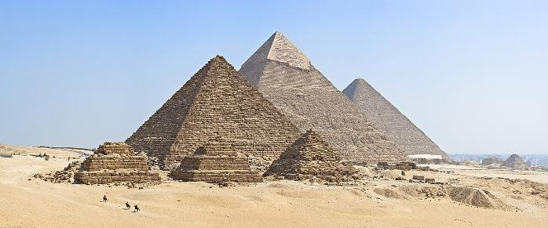
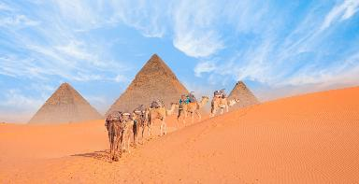
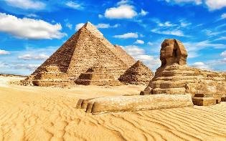
กลางวัน | รับประทานอาหารกลางวัน ณ ภัตตาคารพื้นเมือง
บ่าย | นำท่านเข้าชม พิพิธภัณฑ์แกรนด์อียิปต์ Grand Egyptian Museum GEM คือพิพิธภัณฑ์โบราณคดีในเมืองกีซา ประเทศอียิปต์ โดยเป็นพิพิธภัณฑ์โบราณคดีที่ใหญ่ที่สุดในโลก ตั้งอยู่บนพื้นที่ประมาณ 480,000 ตร.ม. ห่างจากมหาพีระมิดแห่งกีซาราว 2 กิโลเมตร สำหรับจัดแสดงโบราณวัตถุของอารยธรรมอียิปต์โบราณ ซึ่งรวมถึงสิ่งของที่ขุดค้นได้จากหลุมพระศพของฟาโรห์ตุตันคาเมนทั้งชุด ซึ่งหลายชิ้นเป็นการจัดแสดงเป็นครั้งแรก การจัดแสดงนิทรรศการจะครอบคลุมพื้นที่ประมาณหนึ่งในสามของพื้นที่พิพิธภัณฑ์ทั้งหมดที่แสดงโบราณวัตถุราว 100,000 ชิ้น จุดน่าสนใจคือการจัดแสดงครั้งแรกอย่างเต็มรูปแบบของวัตถุโบราณที่ขุดค้นได้จากสุสานฟาโรห์ตุตันคามุน ประกอบด้วยสิ่งของทั้งหมดประมาณ 5,000 ชิ้น และของที่ย้ายจากพิพิธภัณฑ์อียิปต์ในกรุงไคโร พิพิธภัณฑ์ในลักซอร์ มินยา โซฮัก อัสยูต เบนิ ซูเอฟ ฟายุม เดลต้า อเล็กซานเดรีย ชมโลงศพทองคำแท้พร้อมหน้ากากทองคำของฟาโรห์ตุตันคาเมน (Tutankhamun) อันดังก้องโลก และสมบัติส่วนตัวอีกมากมายของพระองค์ อาทิเช่น เตียงบรรทม พัด ของเล่นต่างๆ รถศึกและเก้าอี้ บรรลังก์ทองคํา นอกจากนี้ ท่านยังจะได้ชมสมบัติอันลํ้าค่าอื่นๆ อีกจํานวนมากเช่น แหวน สร้อยข้อมือ สร้อยคอ ฝีมือ ประณีต สิ่งของทั้งหมดล้วนมีอายุเก่าแก่กว่า 3,000 ปี
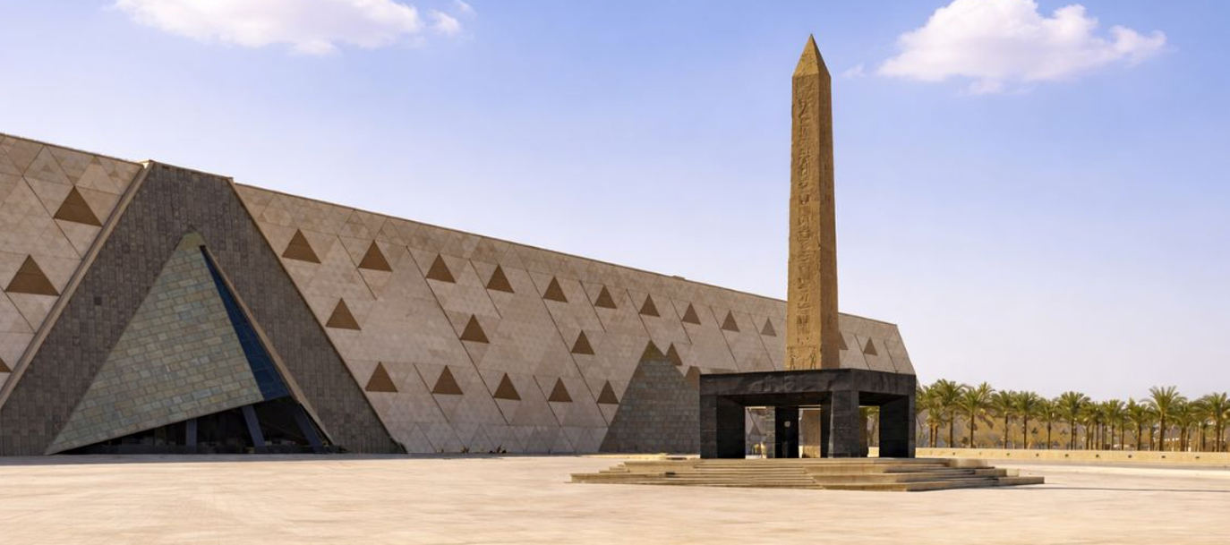
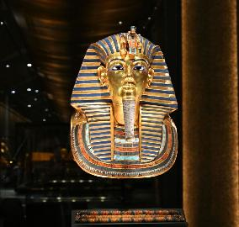
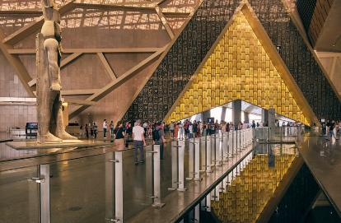
 | จากนั้นนำท่านเข้าสู่ย่าน ตลาดข่านเอลคาลีลี (Khan el-Khalili) ตลาดสำคัญทางการค้าขายของพื้นเมืองและสินค้าที่ระลึกที่ใหญ่ที่สุดในกรุงไคโรประเทศอียิปต์ ท่านสามารถเลือกซื้อของพื้นเมืองสวยๆ มากมาย ไม่ว่าจะเป็นขวดน้ำหอมที่ทำด้วยมือ, เครื่องทองรูปพรรณและเพชรพลอยลวดลายแบบอาหรับ, พรม, และของที่ระลึกพื้นเมืองต่างๆ
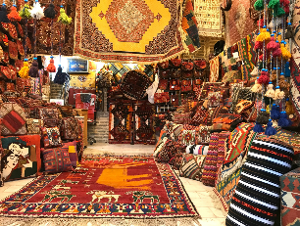
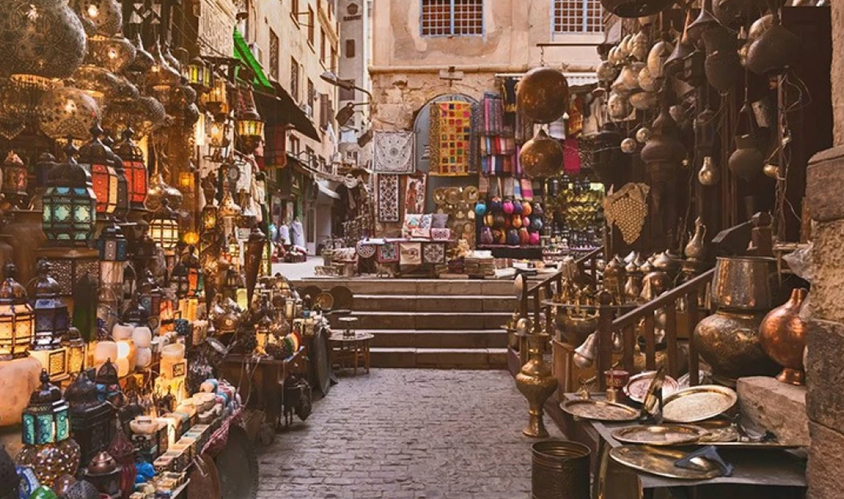
ค่ำ | รับประทานอาหารค่ำ ณ ภัตตาคารพื้นเมือง
ที่พัก | นำท่านเข้าสู่ที่พัก Azal Pyramids หรือเทียบเท่า
วันที่ห้า | ไคโร - ป้อมปราการไคโร - สุเหร่าแห่งโมฮัมหมัดอาลี - มัสยิดอัมร์ อิบน์ อัล-อัส - ย่านประวัติศาสตร์ Coptic Cairo – พิพิธภัณฑ์สถานแห่งชาติอียิปต์ (NMEC) - สนามบินไคโร
เช้า | รับประทานอาหารเช้า ณ ห้องอาหารของโรงแรม
 | นำท่านชม ป้อมปราการไคโรซิทาเดล (Cairo Citadel) สร้างขึ้นในปี 1176 โดย กษัตริย์ซาลาดิน โดยใช้หินจากพีรามิดมาสร้างกำแพงเพื่อเป็นป้อมปราการป้องกันประเทศจากสงครามครูเสด ภายนอกป้อมสามารถมองเห็นทิวทัศน์ของกรุงไคโร สุเหร่า พิพิธภัณฑ์ สถานที่สำคัญทางประวัติศาสตร์อีกมากมาย เข้าสู่ภายในนำท่านถ่ายรูป สุเหร่าแห่งโมฮัมหมัดอาลี (The Mohammad Ali Mosque) สร้างขึ้นในปี ค.ศ. 1830 และแล้วเสร็จในปี ค.ศ. 1857 เป็นสุเหร่าที่ใหญ่และสูงที่สุดในกรุงไคโร ตัวอาคารสร้างจากหินอลาบาสเตอร์ (Alabaster) ตรงกลางเป็นรูปสี่เหลี่ยมมีโดมขนาดใหญ่สูง 52 เมตร เส้นผ่าศูนย์กลาง 21 เมตร ตกแต่งด้วยโคมไฟระย้างดงามตามแบบศิลปะอิสลาม ออกแบบโดยสถาปนิกชาวกรีกในแบบอย่างออตโตมัน หรือตุรกีในปัจจุบัน ภายในมีนาฬิกาบนลานในสุเหร่าซึ่งเป็นของขวัญในการแลกเปลี่ยนกับอนุสาวรีย์ปลายแหลมโอบิลิสก์ของรามเซส ที่ 2 เพื่อสร้างสัมพันธไมตรีระหว่างอียิปต์และฝรั่งเศส
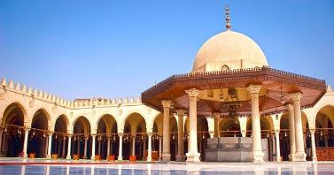
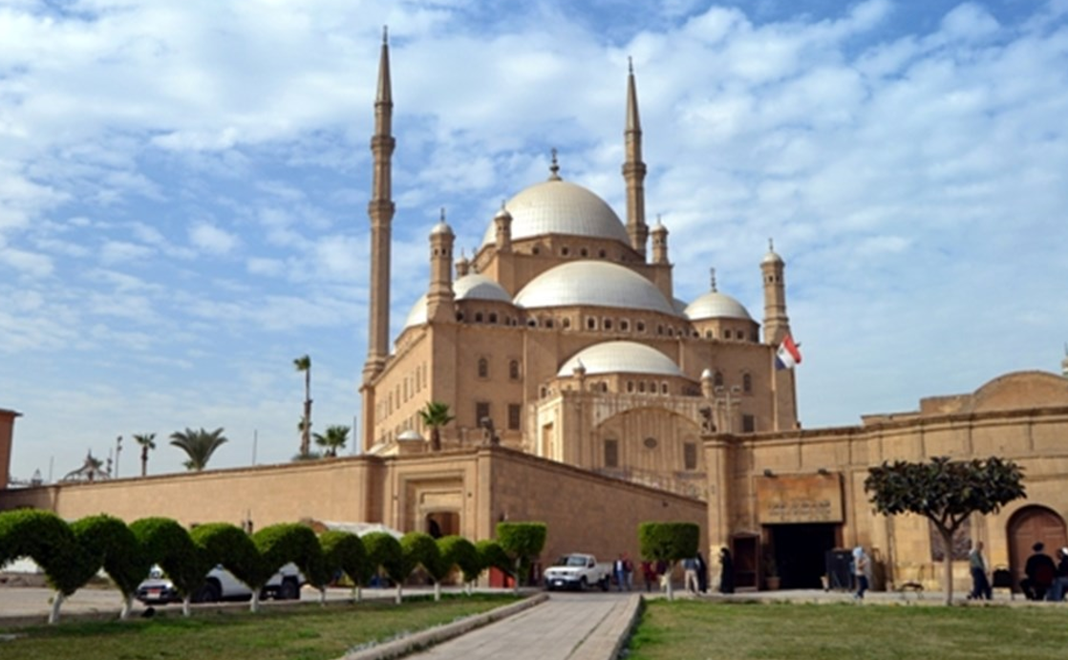
 | แล้วนำท่านชม มัสยิดอัมร์ อิบน์ อัล-อัส (The Mosque of Amr ibn al-As) หนึ่งในมัสยิดที่เก่าแก่ที่สุดตั้งอยู่ในเมืองเก่าไคโร สามารถรองรับผู้มาสักการะได้มากถึง 4,000 คน สร้างขึ้นครั้งแรกในปี ค.ศ.641–642 และยังมีการบูรณะเพิ่มเติมเรื่อยมา ชื่อของมัสยิดตั้งชื่อตามผู้บัญชาการชาวอาหรับ อัมร์ อิบน์ อัล-อัส ที่พิชิตอียิปต์จากชาวโรมันในปี ค.ศ.641
 | จากนั้นนำท่านเดินชมย่านประวัติศาสตร์ Coptic Cairo ย่านประวัติศาสตร์เก่าแก่ที่เป็นศูนย์กลางของศาสนาคริสต์นิกายคอปติกในอียิปต์ ถ่ายรูปกับป้อมปราการบาบิโลน ที่สร้างขึ้นเพื่อล้อมรอบย่านคอปติกไคโรแห่งนี้, โบสถ์ยิวเบนเอสรา โบสถ์ยิวที่เก่าแก่ที่สุดในอียิปต์, รวมถึงโบสถ์แขวน โบสถ์คอปติกที่โด่งดังที่สุด โดยสร้างแขวน อยู่บนโครงสร้างซุ้มประตูของป้อมปราการโรมันบาบิโลนโบราณ ตกแต่งด้วยไม้แกะสลักอย่างวิจิตรและภาพไอคอนทางศาสนาที่ล้ำค่า
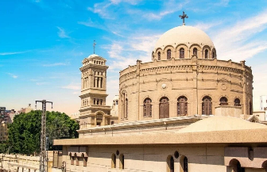
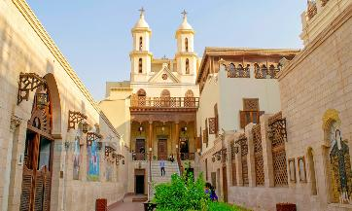
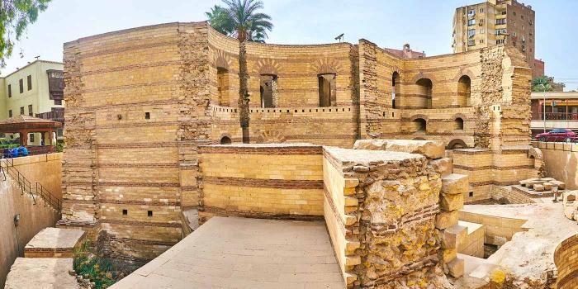
กลางวัน | รับประทานอาหารกลางวัน ณ ภัตตาคารพื้นเมือง
บ่าย | นําท่านเข้าชม พิพิธภัณฑ์สถานแห่งชาติอียิปต์ (NMEC National Museum of Egyptian Civilization) พิพิธภัณฑ์ระดับโลกแห่งใหม่ของอียิปต์อันเลื่องชื่อ เป็นสถานที่ที่รวมศิลปะวัตถุโบราณมากมายที่สุด ให้ท่านย้อนเวลาผ่านอารยธรรมอียิปต์ตั้งแต่ยุคก่อนประวัติศาสตร์ ยุคฟาโรห์ ยุคกรีก-โรมัน ยุคคอปติก (คริสต์) ยุคอิสลาม มาจนถึงยุคอียิปต์ร่วมสมัย รวมถึงมีกรจัดแสดงมัมมี่ของกษัตริย์และราชินีรวม 22 พระองค์ (ฟาโรห์ 18 พระองค์ และพระราชินี 4 พระองค์) รวมถึง ฟาโรห์ราเมเซสที่ 2 ผู้ยิ่งใหญ่, ฟาโรห์เซติที่ 1 และพระนางฮัตเชปซุต ฟาโรห์หญิงองค์แรก โดยแต่ละพระองค์จะจัดแสดงควบคู่กับโลงพระศพโบราณและประวัติอย่างสมพระเกียรติ  **พิเศษนำท่านเข้าชมห้องมัมมี่ของพระมหากษัตริย์ทั้ง 11 พระองค์**
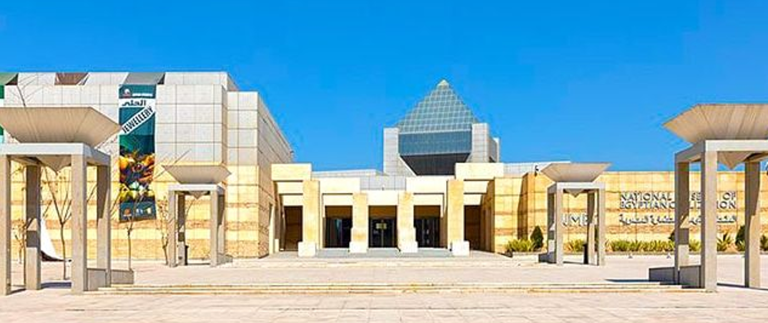
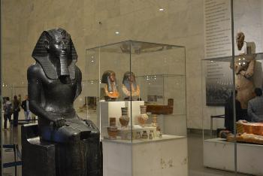
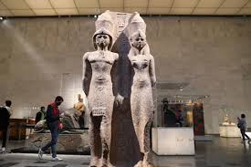
15.00 น. | จากนั้นให้ท่านเตรียมตัวเดินทางเดินทางสู่สนามบินไคโร
20.05 น. | ออกเดินทางจากสนามบินไคโร โดยสายการบิน Emirates เที่ยวบินที่ EK 924
วันที่หก | ดูไบ - สนามบินสุวรรณภูมิ
00.40 น. | เดินทางถึงสนามบินดูไบ ให้ท่านรอเปลี่ยนเครื่อง
03.50 น. | ออกเดินทางจากสนามบินดูไบ โดยสายการบิน Emirates เที่ยวบิน EK 376
13.30 น. | เดินทางถึงสนามบินสุวรรณภูมิโดยสวัสดิภาพ.

อัตราค่าบริการและเงื่อนไขรายการท่องเที่ยว
กําหนดวันเดินทาง | ผู้ใหญ่พัก 2-3 ท่าน  ท่านละ | พักเดี่ยว  เพิ่มท่านละ | ราคาทัวร์กรณีมีตั๋วเครื่องบินแล้ว  (Join Land) | ราคาเด็กอายุไม่เกิน 11 ขวบ พักกับผู้ใหญ่  2 ท่าน  (ไม่เสริมเตียง)
9-14 ต.ค.69 | 48,800 | 6,900 | 27,900 | 40,900
17-22 ต.ค.69 | 48,800 | 6,900 | 27,900 | 40,900
12-17 พ.ย.69 | 48,800 | 6,900 | 27,900 | 40,900
26 พ.ย. - 1 ธ.ค.69 | 48,800 | 6,900 | 27,900 | 40,900
5-10 ธ.ค.69 | 48,800 | 6,900 | 27,900 | 40,900
10-15 ธ.ค.69 | 48,800 | 6,900 | 27,900 | 40,900
วีซ่าอียิปต์ใช้เวลาในการพิจารณาประมาณ 35-45 วัน
ราคาทัวร์ข้างต้นยังไม่รวมค่าทิปมัคคุเทศก์ท้องถิ่นและคนขับรถรวม 35 USD/ท่าน/ทริป
ราคาทัวร์ข้างต้นยังไม่รวมค่าทิปหัวหน้าทัวร์จากเมืองไทย 18 USD/ท่าน/ทริป
***โปรแกรมอาจจะมีการปรับเปลี่ยนตามความเหมาะสมของสภาพอากาศและฤดูกาล***


